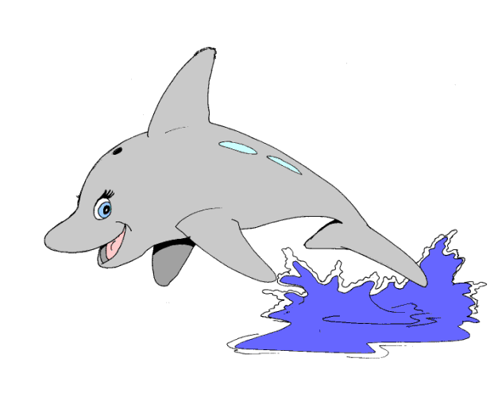

PLAVALNA ŠOLA »DELFIN«
DIR. VERŠIČ ANASTAZIJ- DADI s.p.
Črmljenšak 24, 2232 VOLIČINA
TEL:00386 (0)41 50-40-40
E-POŠTA: plavalna.sola.delfin@gmail.com
Spletni naslov: www.plavalna-sola-delfin.si

CENIK PLAVALNE ŠOLE DELFIN
V TERMAH 3000 MORAVSKE TOPLICE

Plavalna šola »DELFIN« organizira plavalne tečaje
za vse predšolske in šolske otroke.
Odgovorna oseba za izvedbo tečaja je:
Veršič Anastazij - Dadi – učitelj plavanja, reševalec iz vode in dir. plavalne šole »DELFIN«.

PRIDITE TUDI VI V PLAVALNO ŠOLO DELFIN,
Z VESELJEM VAS PRILAGODIMO NA VODO
IN NAUČIMO PLAVATI.

Organiziramo in izvajamo plavalne tečaje za:

ZA SKUPINE VRTCEV IN OSNOVNIH ŠOL.
3 DNEVNI - 10 URNI PLAVALNI TEČAJ
(plavalni tečaj za VRTEC ali OŠ. Cena na posameznik znaša:
32,00 € učenje plavanja, 10 ur ( 3 x 3,34 šol ure )
16,50 € vstopnina, ( 3 X VSTOP) (1 X VSTOP= 5,50 €)
SKUPAJ ZA PLAČILO: = 48,50 €/posameznika.

VRTCI IN OSNOVNE ŠOLE MORATE ZAGOTOVITI UČENCEM MED PLAVALNIM TEČAJEM TUDI MALICO.

ZA 2 ALI 3 RAZRED - OBVEZNI PROGRAM

5 DNEVNI - 20 URNI PLAVALNI TEČAJ
PO OBVEZNEM PROGRAMU ZA OŠ.
Cena na posameznika znaša:
64,00 € učenje plavanja, 20 šol ur
27,50 € vstopnina, (5 x VSTOP ) (1 X VSTOP= 5,50 €)
SKUPAJ ZA PLAČILO: 5 DNI 91,50 €/ posameznika

OSNOVNE ŠOLE MORATE ZAGOTOVITI UČENCEM MED PLAVALNIM TEČAJEM TUDI MALICO.

ZA ŠPORTNI DAN ALI TESTIRANJE :
ORGANIZIRAMO IN IZVEDEMO VAM PLAVALNI ŠPORTNI DAN
ALI TESTIRANJE PLAVALCEV
Eno dnevno 3 urno plavanje; cena na posameznika znaša:
9,60 € testiranje plavalcev, 3 šol ure
5,50 € vstop, 1 x vstop
SKUPAJ ZA PLAČILO: = 15,10 €/ posameznika

OSNOVNE ŠOLE MORATE ZAGOTOVITI UČENCEM MED PLAVALNIM TEČAJEM TUDI MALICO.

CENA UČNE URE PLAVANJA JE 3,20 €UR / 1 šol URO / UČENCA.

OPLAVANJEVALNE TEČAJE PA
IZVAJAMO TUDI PO VAŠEM NAROČILU
IN NA VAŠIH LOKACIJAH.

Cenik »Plavalne šole Delfin« začne veljati z dne 05.07. 2024 in velja do spremembe cen.

Pridržujemo si pravico do spremembe cen.

LEP POZDRAV.

Dir. Plavalne šole Delfin: Veršič Anastazij – Dadi s.p.

Črmljenšak, dne: 03.07.2024

